Национальная сеть ЦПТИ в Республике Казахстан

Началом реализации проекта по созданию Центров поддержки технологий и инноваций (ЦПТИ) в Республике Казахстан стало соглашение, подписанное между НИИС и ВОИС 05 августа 2021 года. Координатором данного проекта является НИИС, основная задача которого является координация деятельности сети ЦПТИ, предоставление методологических рекомендаций по повышению устойчивости функционирования и развития сети, содействие во взаимодействии и сотрудничестве​ между изобретателями, государственными органами управления и субъектами инновационной деятельности. Данный проект имеет большое значение для развития инновационного предпринимательства в регионах, предоставляя субъектам инновационной деятельности ресурсы ВОИС для разработки патентной и, соответственно, инновационной стратегии, включая выбор направления развития, форм правовой охраны результатов интеллектуальной деятельности, способов защиты интеллектуальных прав и управление инновационными рисками правообладателя.
В настоящее время на территории Республики Казахстан функционируют 23 Центра поддержки технологий и инноваций в 14 регионах страны. Информация о национальной сети ЦПТИ представлена на официальном веб-сайте ВОИС в страновом обзоре https://www.wipo.int/directory/en/details.jsp?country_code=KZ, а также полный список учреждений на базе которых открыты Центры, оказывающие услуги по направлениям деятельности ЦПТИ, размещен на официальном веб-сайте ВОИС https://www.wipo.int/tisc/ru/search/index.jsp, включая режим работы, адрес, контактную информацию сотрудника ЦПТИ.
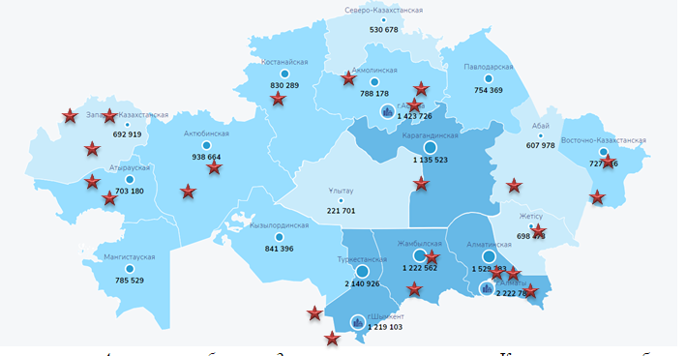

Фиг. 1. Статистика населения и ЦПТИ в регионах Республики Казахстан

Основной целью создаваемой в Республике Казахстан сети ЦПТИ является наращивание инновационного потенциала через:
- пропаганду и популяризацию в обществе вопросов правовой охраны и использования объектов ИС путем проведения в регионах конференций и семинаров, также распространения научно-методических и информационных материалов в области ИС;
- обеспечение более широкого доступа к специализированным базам данных и другим информационным ресурсам в области интеллектуальной собственности для стимулирования создания и эффективного использования результатов интеллектуальной деятельности;
- обучение навыкам проведения патентных исследований, использования патентной информации при коммерциализации разработок;
- консультирование по вопросам создания правовой охраны и использования объектов ИС.
Основными направлениями деятельности НИИС, как координирующего органа является укрепление национальной сети ЦПТИ Республики Казахстан, путем профессионального развития кадрового потенциала сотрудников Центра, информационной и технически ресурсной поддержка Центров, уделяя особое внимание следующим индикаторам и показателям развития сети ЦПТИ:
- Проведение консультаций по разъяснению действующих законодательных актов в области интеллектуальной собственности, а также нормативных актов по составлению и подаче заявок на получение охранных документов и поддержанию их в силе (индикаторы: количество обращений; цели обращений; категории пользователей услуги; количество проведенных консультаций).
- Услуги, оказываемые пользователям по предоставлению доступа к патентным информационным ресурсам (индикаторы: количество обращений; цели обращений; категории пользователей услуги; количество проведенных консультаций по использованию патентных поисковых систем; количество предоставлений доступа к патентным поисковым системам).
- Проведение обучающих тренингов, семинаров по использованию патентных поисковых систем (PatentScope, Espacenet, ASPI) (индикаторы: количество проведенных обучающих семинаров, тренингов по использованию патентных поисковых систем для местных пользователей; количество участников мероприятий).
- Оказание услуг пользователям по оформлению и подаче заявок на объекты интеллектуальной собственности (индикаторы: количество проведенных консультаций по оформлению и подаче заявок на объекты интеллектуальной собственности; количество поданных заявок заявителями с помощью сотрудников ЦПТИ).
- Участие в организации дистанционного обучения по курсам Всемирной Академии ВОИС (индикаторы: количество специалистов, прошедших обучение по курсам DL-101 «Основы интеллектуальной собственности», DL-301 «Патенты», DL-318 «Поиск патентной информации» и другие).
Таблица 1. Общий объем предоставленных услуг ЦПТИ
№ | Наименование услуг |  |  |  | Итого
 | Предоставление общей информации по разъяснению действующих законодательных актов в области интеллектуальной собственности | Количество обращений, всего |  |  | 392
 |  | Научные сотрудники |  | 69
 |  | Студенты |  | 306
 |  | Другие |  | 17
 | Оказание услуг пользователям по предоставлению доступа к патентным информационным ресурсам | Количество обращений, всего |  |  | 196
 |  | Espacenet |  | 30
 |  | Patentscope |  | 40
 |  | Google/Яндекс патент |  | 126
 | Консультации по общим вопросам оформления и подачи заявок на объекты интеллектуальной собственности | Количество обращений, всего |  |  | 126
 |  | Научные сотрудники | 74
 |  | Студенты | 43
 |  | Другие | 9
Общее количество предоставленных услуг |  |  |  |  | 714

Реализация организационной структуры национальной сети ЦПТИ осуществляется в соответствии с уровнями зрелости, определенных ВОИС, для отражения статуса развития каждого Центра национальной сети и уровня предоставляемых услуг:
- Уровень зрелости 1: подписание институциональных соглашений на национальном уровне между национальным координационным центром ЦПТИ и принимающей стороной ЦПТИ (учреждения) и оказание базовых по предоставлению доступа к патентным информационным ресурсам и организации дистанционного обучения по программам Академии ВОИС.
- Уровень зрелости 2: соответствие стандартам уровня зрелости 1 и предоставляющие общую информацию по законодательству в области интеллектуальной собственности, оказывающие консультации по общим вопросам оформления и подачи заявок на объекты интеллектуальной собственности.
- Уровень зрелости 3: соответствие стандартам уровня зрелости 2 и предоставляющие дополнительные услуги в области ИС по оформлению документов на подачу заявок на объекты интеллектуальной собственности, проведению патентных исследований.

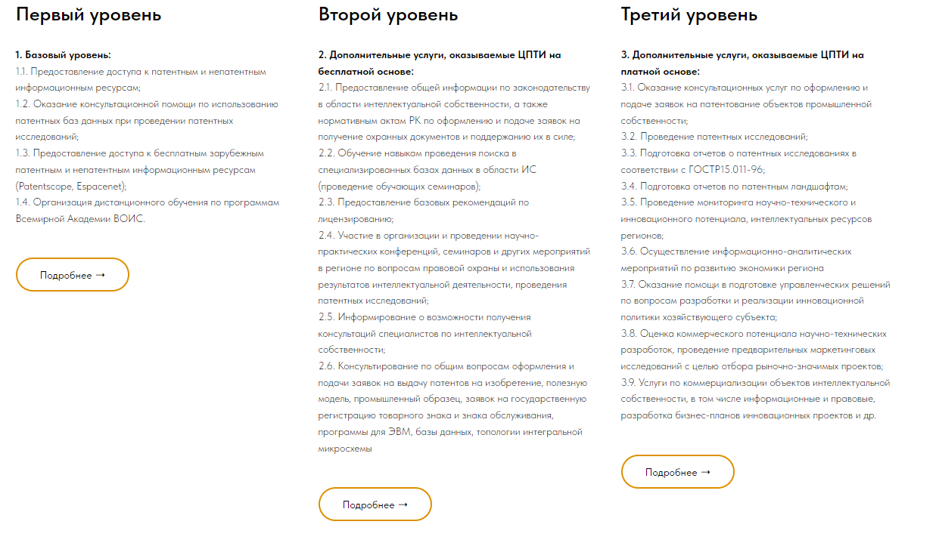

Фиг. 2. Уровни зрелости ЦПТИ
Программа государственно-частного партнерства под управлением ВОИС, созданное в результате взаимодействия с ведущими поставщиками патентной информации «Доступ к специализированной патентной информации» (ASPI) позволяет патентным ведомствам, а также академическим и исследовательским учреждениям во многих развивающихся странах получать выгоду от доступа к флагманским продуктам поиска и анализа патентных данных, предлагаемым участвующими поставщиками патентной информации бесплатно или по номинальной цене.
Для национальной сети ЦПТИ в Республики Казахстан ВОИС предоставит бесплатный доступ к инструментам и сервисам работы с патентной информацией, доступным по линии программы обеспечения доступа к специализированной патентной информации (ASPI) в первый год использования и в последующие годы по номинальной стоимости 1000 швейцарских франков за каждый аккаунт в течение календарного года (с января по декабрь). Программа ASPI позволяет учреждениям, отвечающим квалификационным требованиям, получить доступ к ряду самых совершенных инструментов и сервисов для работы с патентными документами благодаря взаимодействию со следующими поставщиками патентной информации:
- LexisNexis TotalPatentOneTM. Предоставляет поиск по крупнейшей онлайн-подборке обработанной патентной информации первого уровня;
- Minesoft PatBase. Одна из самых авторитетных баз данных, которая ежедневно используется патентными экспертами во всем мире для первичного поиск;
- Questel Orbit Intelligence. Ведущая глобальная информационно-аналитическая платформа для работы с данными в области ИС, предназначенная для проведения патентного поиска и анализа более 100 млн патентов, 17 млн промышленных образцов и 150 млн наименований непатентной литературы;
- Clarivate Analytics Derwent Innovation. Мировой лидер авторитетных прогнозов и аналитики, ориентированных на ускорение темпов инновационной деятельности;
- WIPS Global;
- Gridlogics PatSeer;
- Ambercite;
- PatSnap. Простая и удобная платформа для анализа информации в области ИС, имеющая глобальных охват данных и интерактивные инструменты их визуализации;
- East Linden. Специализированная платформа, содержащая патентную информацию о средствах и способах лечения, используемых в традиционной медицине.
В 2023 г. наиболее активные Центры по программе государственно-частного партнерства под управлением ВОИС - The Access to Specialized Patent Information (далее - ASPI) получили 4 бесплатных доступа к передовым инструментам и сервисам для поиска и анализа патентной информации. В частности, Центр на базе Назарбаев Университета получили доступ на один календарный год к базе Lexis Nexis, Центр на базе Фонда науки получил доступ на один календарный год к базе WIPS Global, Patbase для проведения аналитики и патентных исследований, Национальный институт интеллектуальнй собственности для целей оказания услуг и обучения сотрудников ЦПТИ получил доступ к базе Orbit Intellegence Questel. Центр на базе Южно-Казахстанского университета имени М.О. Ауэзова используют базу данных Еапатис, Google/Яндекс патент для оказания услуг по предоставлению пользователям доступа к патентным информационным ресурсам и оформления/подачи заявок.
Согласно годовому отчету Национального института интеллектуальной собственности, получившие наибольшее количество патентов на изобретения (национальные заявители, 2022 г.): Кадыров Ж. -87, НАО «Торайгыров университет»- 30, НАО «КазНИТУ им. К.Сатпаева»- 27, НАО «КазАТУ им С.Сейфуллина» - 10, НАО «АУЭС им. Г. Дукеева»- 9.

Таблица 2. Сведения по выданным охранным документам на изобретения
Заявка | 2019 | 2020 | 2021 | 2022
Выдано заявок на изобретения, всего | 733 | 759 | 657 | 585
Национальные заявители | 544 | 573 | 521 | 473
Иностранные заявители | 189 | 186 | 136 | 112

Получившие наибольшее количество патентов на полезную модель (национальные заявители, 2022 г.): НАО «КазНАРУ» -39; НАО «ЮКУ им М.Ауэзова» - 27; Тарасовская Н. – 19, НАО «КазНУ им Аль-Фараби» - 15; ТОО «КазНИВИ» - 15, АО «Институт химических наук имени А.Б. Бектурова» - 14, Мусагажинова А. – 13, НАО «КазНИТУ им К. Сатпаева» - 12, Мусин Р. – 10, АОО «Назарбаев университет» - 9, ЗАО «Спецавтоматика» - 9.

Таблица 3. Сведения по выданным охранным документам на полезные модели
Заявка | 2019 | 2020 | 2021 | 2022
Выдано заявок на полезные модели, всего | 1049 | 1107 | 1122 | 864
Национальные заявители | 544 | 573 | 521 | 473
Иностранные заявители | 189 | 186 | 136 | 112

Для сотрудников ЦПТИ за период 2021-2023 г. было проведено более 19 вебинаров, 28 тренингов, 8 круглых столов в которых приняли участие 316 человек, более 102 через онлайн подключение и 214 участников в записи. В 2023 году было организовано обучение по дистанционным курсам в Академии Всемирной организации интеллектуальной собственности (ВОИС), и проведен обучающий семинар по работе с базами данных Questel Orbit, PATENTSCOPE, организованный совместно с ВОИС. Курсы Академии ВОИС охватывают основные области теории и практики в области ИС: общий курс по интеллектуальной собственности (DL-101), специализированный курс «Патенты: основные понятия» (DL-170 ), курс электронного обучения «Использование патентной информации» (DL-177), рекомендованы для прохождения всеми сотрудникам ЦПТИ.
В октябре 2023 г. проведен сьзд национальной сети ЦПТИ «Интеграция ресурсов ЦПТИ для технологического развития регионов» в г.Астана с участием представителя национальной сети ЦПТИ Кыргызстана и онлайн подключением координаторов национальной сети ЦПТИ Азербайджана, Туркменистана, где были раскрыты следующие вопросы:
- ключевые проекты и специализированные ресурсы ВОИС по поддержке ЦПТИ;
- состояние и перспективы функционирования сети ЦПТИ в Центральной Азии. Опыт деятельности ЦПТИ в Казахстане;
- зарубежный опыт деятельности ЦПТИ и других центров, оказывающих патентно-информационные услуги;
- использование зарубежных профессиональных патентно-информационных систем в целях патентного анализа (обзорные доклады представителей зарубежных компаний Questel Orbit (Франция), Minesoft (Великобритания), LexisNexis Univentio (Нидерланды).
По результатам, которого внесены изменения в проект концепции развития проекта ЦПТИ и разработано руководство по оформлению документов материалов заявки на изобретение и полезные модели (требования по описанию, формуле, реферату и чертежу) и рассмотрена возможность подготовки ряд предложений по дополнению стандарта СТ РК ГОСТ Р 15-011-2015.
В ноябре 2023 г. Казахстан участвовал в межрегиональном совещании ВОИС и Национального управления интеллектуальной собственности Китая (CNIPA) по интеграции ЦПТИ в национальные и институциональные стратегические рамки совместно с участием представители 11 национальных сетей ЦПТИ из Грузии, Индонезии, Кыргызстана, Малайзии, Монголии, Пакистана, Филиппин, Шри-Ланки, Узбекистан и Вьетнам, а также представители местных органов интеллектуальной собственности и ЦПТИ в Китае. На встрече были обсуждены актуальные вопросы в сфере управления проектом ЦПТИ:
- состояние дел и текущие проблемы международного и регионального сотрудничества;
- движущие силы и ограничения для устойчивого национального развития сети ЦПТИ;
- новые тенденции развития национальных и региональных сетей ЦПТИ;
- сертификации координаторов (представителей) ЦПТИ, оказывающих услуги по ИС по двум категориям - TISC Staff, TISC Speciallist;
- запуск платформы TPPM по управлению проектом ЦПТИ (TISC Project and Performance Management Platform).
По результатам, которого достигнута договоренность о возможности подготовки типового документа – институциональной политики в области ИС для учреждений совместно с ВОИС и координатором ЦПТИ Филлипин и рекомендации по оценке ИС совместно с ВОИС и координатором ЦПТИ Малайзии.
Немаловажным является то, что в издании 2023 г. ежегодного отчета о деятельности Центров поддержки технологий и инноваций (ЦПТИ) и бюро передачи технологий (БПТ) ВОИС https://www.wipo.int/publications/ru/details.jsp?id=4669 была отмечена работа национальной сети ЦПТИ Республики Казахстан по оказанию услуг для изобретателей и новаторов.
Планируется дальнейшее развитие системы патентно-информационной поддержки инновационной деятельности в регионах, путем открытия Центров национальной сети ЦПТИ во всех ведущих высших учреждениях образования и предприятий Республики Казахстан. К учреждениям, на базе которых может быть создан ЦПТИ, относятся:
- университеты и учебные заведения;  - научно-технические центры;  - местные и региональные технопарки; | - торговые палаты;  - иные публичные учреждения аналогичного типа.
При этом к учреждениям, на базе которого создается ЦПТИ предъявляются следующие требования:
- находящиеся в собственности или на ином законном основании помещения, необходимые для оказания услуг по направлениям деятельности ЦПТИ;
- не менее двух персональных компьютеров, имеющих установленное надежное Интернет-соединение для оперативного доступа к информационным ресурсам, а также комплекса оргтехнического оборудования;
- не менее 2 специалистов в штате, имеющих опыт работы в области интеллектуальной собственности и инноваций, обладающих достаточной квалификацией для оказания перечня услуг, регламентированного договором.
Приложение: Презентация национальной сети ЦПТИ – 23 страницы

